14 febbraio 2023

COMUNICATO STAMPA

Crognaleto: attivazione di nuovi servizi grazie al Banco Marchigiano.

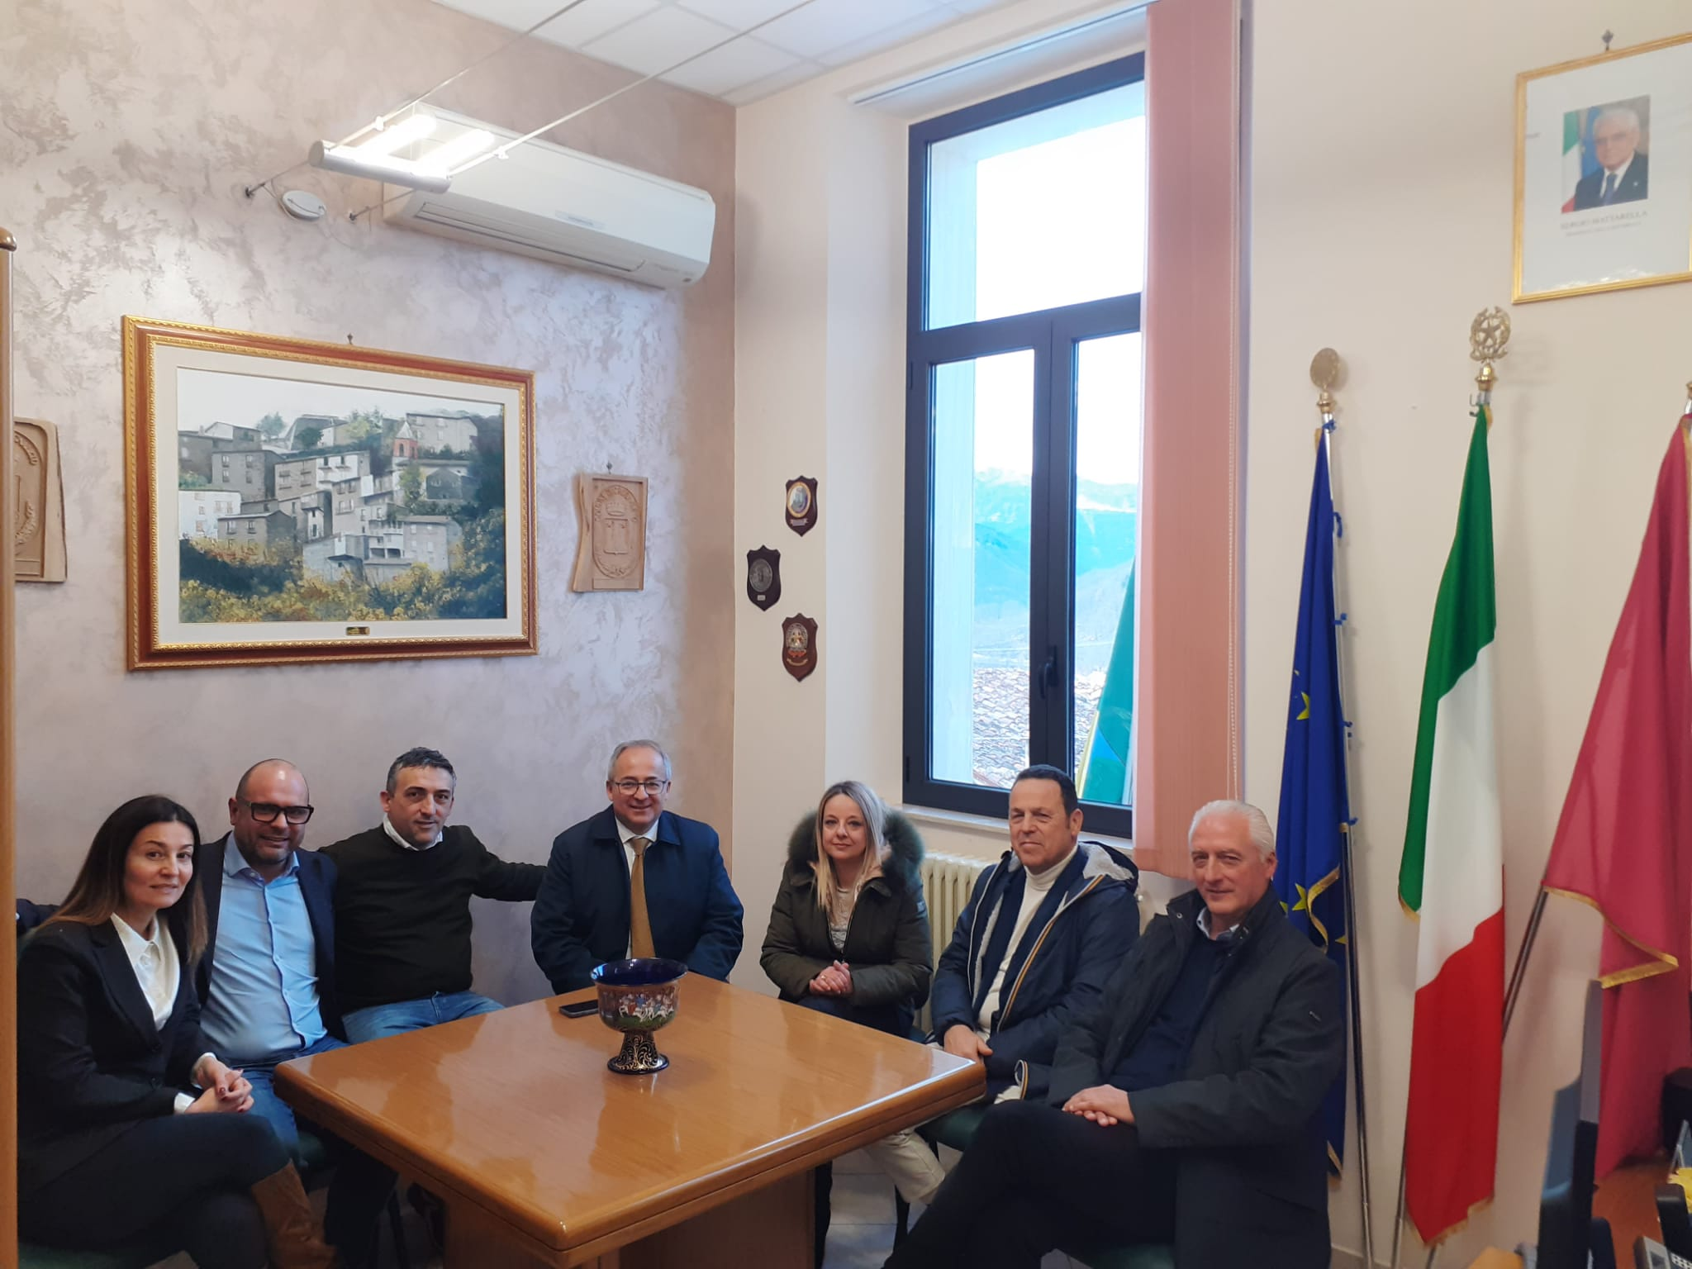
Il Banco Marchigiano-Gran Sasso d’Italia, realtà del panorama del Credito cooperativo italiano che conta 28 filiali distribuite in 6 province (Pesaro-Urbino, Ancona, Macerata, Fermo, Teramo, L’Aquila), a servizio complessivamente di 106 comuni, un numero di soci pari a oltre 11 mila e 500 e con circa 200 dipendenti, ha deciso di attivare a breve, nel Comune di Crognaleto, uno sportello bancomat ATM evoluto, strumento di ultima generazione che rappresenterà un servizio aggiuntivo di grande comodità per i cittadini.
L’Istituto di credito, con radici storiche nelle Marche e dall’ottobre 2021 attivo anche in Abruzzo a seguito dell’aggregazione della Banca del Gran Sasso d’Italia, ha infatti deliberato nei giorni scorsi l’attivazione di questo servizio aggiuntivo, a supporto della filiale di Pineto.
Con gli ATM evoluti è possibile effettuare prelevamenti, versamenti di contanti o versamenti di assegni, consultare informazioni e dettagli del proprio conto corrente e diversi altri servizi evoluti che permettono di svolgere operazioni in poco tempo, senza fare la coda allo sportello.
"L’ATM è un servizio comodo, facile da utilizzare ed evoluto – dice Maria Concetta Di Saverio, vice Direttore Generale del Banco e responsabile della filiale di Pineto, di via dell’Industria 3 - con il quale abbiamo voluto in primis dare un supporto a questo bel territorio, incastonato tra il Parco Nazionale del Gran Sasso e i Monti della Laga".
Il Sindaco del Comune di Crognaleto, Orlando Persia, accoglie con grande favore la decisione del Banco Marchigiano e commenta soddisfatto: “Il nostro è un territorio che, nonostante il sisma, la chiusura negli anni passati di sportelli bancari e il taglio delle corse del trasporto pubblico, tiene duro e rimane attaccato alle proprie origini. Abbiamo bisogno di segnali tangibili, come questo, di attenzione e di rilancio nei nostri confronti.
Sono davvero grato a tutta la mia Amministrazione, in particolare al Consigliere Michele Arcaini, per l’impegno, la dedizione e il senso del dovere dimostrato per la realizzazione di questo importante progetto, che ha una notevole rilevanza non solo economica, ma anche sociale. L’attivazione di uno sportello bancomat ATM evoluto, infatti, rappresenta una boccata di ossigeno per i cittadini di Crognaleto, in quali non saranno più costretti, come ora, a percorrere oltre 30 chilometri di auto soltanto per una semplice operazione di prelievo di contanti.
E ringrazio per questo il Banco Marchighiano-Gran Sasso, per la sensibilità dimostrata nei confronti del territorio che ho l’onore di rappresentare, un territorio sofferente a causa soprattutto dell’acuirsi del fenomeno dello spopolamento, ma che ancora ha voglia di scommettere ed investire sulle proprie potenzialità.”

---
Nico Coppari
Ufficio Stampa
Banco Marchigiano – Credito Cooperativo
M. 3398399859

